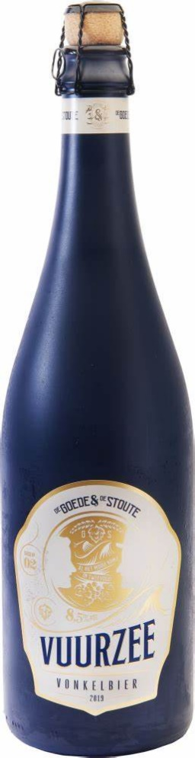**Vuurzee**

* Vuurzee
* Pinot noir druif NL bodem, champagnegist ipv biergist
* 8,5% alcohol
* Nederlands product
* Prijs – 29,95 consument (14,95 horeca)

Classificatie: Cuvée de Prestige  
Kleur: Licht goud  
Land: Nederland  
Streek: Het Gooi  
Producent: De Goede & De Stoute, Soest  
Druivenrassen: Pinot Noir  
Granen: Gerst  
Hop: Cascade en Magnum  
Gist: Champagne gist

Ze hebben bewust gekozen om een groot deel van de bitters die uit hop komen te vervangen door andere bitters, namelijk uit de Pinot Noir-druif. De Pinot Noir-druif heeft vanwege de dunne schil, een lichte tannine. Onze druiven worden geteeld op eigen wijngaard genaamd Zonnestraal te Loosdrecht. Daarnaast zorgen deze tannines ervoor dat de bitterheid, die vaak voorkomt in bieren, beter worden uitgebalanceerd. Mede door deze reden leent Vuurzee zich zo goed met culinaire gerechten.

Vuurzee is van hoge gisting en elke fles krijgt 3 a 4 maanden de tijd om te rijpen. Het is de bedoeling dat de grove belletjes veel fijner worden, zoals bij een mousserende wijn. Daarnaast zorgt de gist op de fles dat Vuurzee zich in smaak blijft evolueren en zorgt de gist ervoor dat je het voor een langere tijd kan bewaren. Net als bij een goede wijn! De Gist maakt de Vuurzee iets minder hard, zachter van smaak en zorgt voor minder scherpe tonen. Het laatste glas wordt hierdoor troebel. Ze blijven experimenteren met de smaak van Vuurzee. Niet alleen laten ze Vuurzee doorrijpen in eikenhouten vaten. Ook hebben ze afgelopen zomer een aantal flessen, 6 maanden laten rijpen in de Oosterschelde.

De drinktemperatuur van Vuurzee ligt rond de 8 graden en komt  
het best tot haar recht in een wijnglas of open flûte. Vuurzee laat zich perfect schenken voor het diner, als aperitief of met een amuse. Tijdens het diner leent Vuurzee zich als volwaardig partner voor de meest uiteenlopende prachtige gerechten. En delicatessen als kaviaar, oesters, langoustines, coquilles en gerookte zalm tot foie gras, gerookte wagyu en Ibérico ham.

Vuurzee is een elegante blonde tripel die met de Pinot Noir-druif en champagnegist is bereid. De champagnegist geeft het bier een droog karakter en zorgt voor een aangename mousse in de mond. De Pinot Noir-druif geef t het bier een fruitige en frisse afdronk.

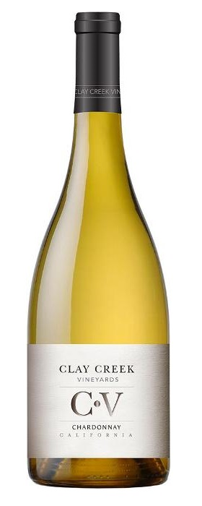**Clay Ceek Chardonnay**

* Chardonnay druif
* USA, Californië
* 13,5 %
* Prijs- 15,95

In de wijngaarden wordt duurzaam gewerkt met minimaal gebruik van pesticiden en insecticiden. Respect voor milieu en mens staan hoog in het vaandel. Het grote aanbod aan druiven geeft hun de mogelijkheid om strenge selecties te maken voor onder andere de kwalitatief goede Clay Creek wijnen.

Binnen het immense wijngebied bestaan grote klimaatverschillen, onder invloed van de Grote Oceaan en de Sierra Nevada, waardoor het overdag warm is en de zeewind voor afkoeling zorgt in de nacht. Over het algemeen is de bodem hier poreus, wat voor een goede afwatering zorgt. In Californië worden louter Europese druivenrassen geteeld. Cabernet sauvignon en chardonnay zijn de meest aangeplante druivenrassen

De vergisting van deze chardonnay vindt plaats op zowel stalen tanks als op eiken vaten. Hierna rijpt de wijn voor een aantal maanden op vaten van Amerikaans eikenhout. Geen malo om de wijn fris en smaakopwekkend te houden. Voor botteling klaring, stabilisatie en lichte filtering. Goudgeel van kleur, rijk geurend bouquet van vanille en tropisch fruit zoals peer, ananas en mango. Sappige smaak met fijne botertonen, perzik en wat honingtonen. Vrij stevig met duidelijk impressies van toast, eiken en vanille.

Bij visgerechten (ook gerookt), schaaldieren gegrild/geroosterd, blank vlees en gevogelte in romige combinaties, pasta's, groentegerechten, salades.

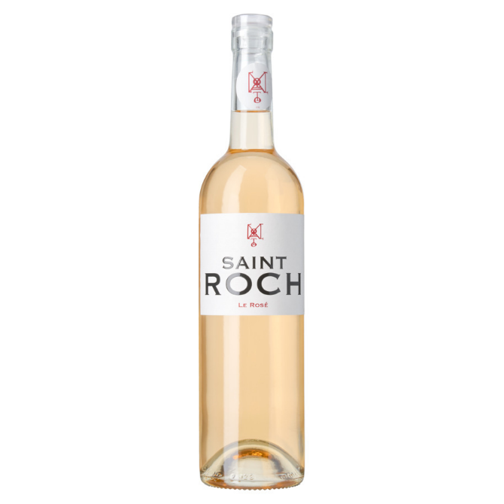**Saint-Roch Le Rose**

* Languedoc-Roussillon
* Frankrijk, Agly vallei
* Druiven: Grenache gris ,Mourvèdre
* 12%
* Prijs- 9,30

Château Saint Roch beslaat 40 hectare in het Maury gebied van de Agly Vallei, in Languedoc-Roussillon. De wijngaarden zijn ingedeeld aan de hand van het bodemtype en de diversiteit in ecosystemen. In de wijngaarden wordt zoveel mogelijk milieuvriendelijk gewerkt. Door te selecteren en snoeien worden de hoeveelheid, rijpheid en kwaliteit van de druiven gewaarborgd. Er wordt met de hand selectief geoogst en in de wijnkelder wordt nogmaals een kwaliteitsselectie uitgevoerd voordat de druiven door zachte persing en langzame rijping tot elegante wijnen worden verwerkt.

De wijngaarden liggen op heuvels van 120 tot 370 meter en zijn omringd door vijgen-en kersenbomen en velden met tijm en lavendel. Strategisch verdeeld over verschillende wijngaarden en in de buurt van de kleine Agly rivier groeien Syrah, Grenache Noir, Grenache Blanc, Muscat, Macabeo en Marsanne druiven die voor de prachtige Saint-Roch wijnen worden gebruikt.

**Over Languedoc-Rousillon**  
Lange zandstranden, een heerlijk warm klimaat, imposante bouwwerken, de oude vestingstad Carcassonne en een rijke historie; de Zuid-Franse regio Languedoc-Roussillon heeft ontzettend veel te bieden, maar vooral op het gebied van wijn haalt u als liefhebber hier uw hart op. De grootste wijnstreek van Frankrijk kent maar liefst 40 appellations waarmee de plaats van herkomst én de kwaliteit worden gegarandeerd.

De regio Languedoc-Roussillon heeft door zijn ligging het Middellandse zeeklimaat, maar binnen de regio zijn er veel microklimaten te onderscheiden en dat is van invloed op de groei en rijping van de verschillende druivenrassen. In het zuiden is het warmer en komen de geconcentreerde wijnen van onder andere grenache en cinsault meer tot hun recht. In het westen van de regio is het koeler met meer regen en wordt er gewerkt met Atlantische rassen zoals cabernet sauvignon en merlot.

Frisse, zalmkleurige rosé gemaakt van grenache gris en mourvèdre met delicate smaken van aardbei en framboos. De wijn is licht van kleur met in de neus rood fruit en in de mond vol fruitig met aroma’s van aardbei en framboos. De afdronk is verfrissend en lang.

Deze gastronomische rosé is onder meer in te zetten bij diverse salades en gerechten met gegrilde vis. Een rosé die naar meer smaakt en te combineren is met vis, salades, varkenslende, barbecue en natuurlijk ook als aperitief.

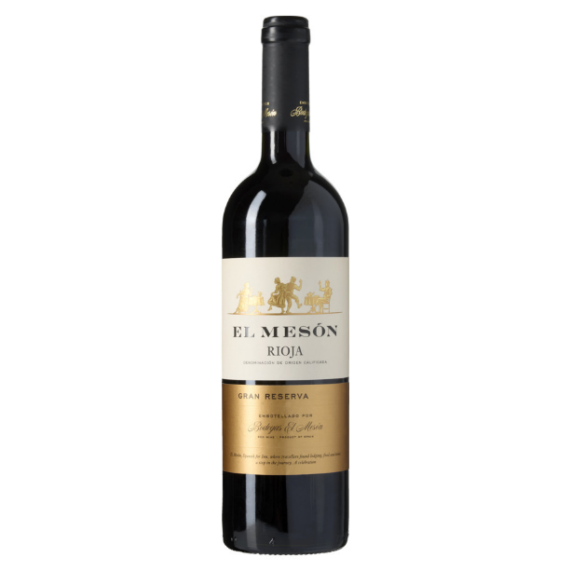**El meson gran reserva**

* Spanje
* Rioja
* 14%
* Druiven: tempranillo, garnacha, kanton graciano
* Prijs- 19,65

Rioja is een van de beroemdste wijnregio's van Spanje en is een van de slechts twee regio's die zijn geclassificeerd onder het Denominación de Origen Calificada (DOCa) -systeem. De twee belangrijkste rode druiven zijn Tempranillo en Garnacha.

**Wijnhuis El Mesón**  
Bodegas El Mesón is gevestigd in het hart van het beroemde DOC Rioja Alavesa gebied. Het Rioja gebied is wereldwijd bekend om zijn excellente wijnen. Dit is dan ook de specialisatie van Bodegas El Mesón, produktie van hoge kwaliteitswijnen. In de kelders van El Mesón liggen inmiddels zo`n 10.000 eikenhouten vaten. In deze houten vaten worden de El Mesón Crianza, Reserva en de Gran Reserva wijnen zeer zorgvuldig gerijpt. De filosofie gebaseerd op het ambachtelijke vakmanschap gecombineerd met moderne vinificatietechnieken heeft ze tot de favoriet van vele wijnliefhebbers gemaakt.

**Wijngebied Rioja**  
Het wijngebied Rioja ontleent zijn naam aan de Rio (rivier) de Oja, een zijrivier van de Erbo. Aan beiden zijden van de oevers liggen zo`n 60.000 ha wijngaarden, beschut tegen de koude noordenwinden door het gebergte Sierra de Canatabria. De wijngaarden in de hoogvlaktes (Rio Alavesa eb Rioja Alta) ondergaan door hun hoge en noordelijke ligging invloeden van de Atlantische Oceaan. Twee belangrijke plaatsen in de Rioja zijn Haro en Logrono. Op basis van verschillen in ligging en klimaat is de streek in drieën te verdelen. Rioja Alta heeft het koelste klimaat met een niet te koude winter. Rioja Alavesa heeft een warmer klimaat en is de ligging van de druivenstokken ten opzichte van de zon ideaal te noemen. Rioja Beja is een gebied met vrij vlakke en heuvelachtige gedeeltes en het klimaat is warmer en droger.

Schitterende robijnrode kleur met tinten baksteenrood. Rijke, aromatische complexiteit. Geroosterd eikenhout en kokosnoot maken plaats voor aroma's van rode bessen en gedroogde rozijnen.

Aroma: Zwart fruit, aroma’s van houtinvloed met vanille, kaneel en cederhout.

Elegante maar rijpe wijn met complexe aroma’s van kokos, leer en gedroogde rozijnen.

Smaak Gemiddelde tannines en lage zuren. Gemiddelde body en een gemiddelde afdronk. Goed bij geroosterd lamsvlees, stoofpot en wild vlees

Als het gaat om rode Rioja-wijnen, zijn er 4 categorieën van veroudering om in gedachten te houden:

**Joven** - Er zijn hier geen specifieke vereisten, maar deze wijnen zijn meestal 1-2 jaar oud.

**Crianza** - Deze wijnen zijn in hun 3e jaar, met minimaal 12 maanden doorgebracht in eikenhouten vaten.

**Reserva** - Wanneer uitstekende jaargangen worden geselecteerd om Reserva-wijnen te worden, brengen ze 3 jaar rijping door, waarvan minimaal 12 maanden op eikenhout, gevolgd door 6 maanden op fles.

**Gran Reserva** - De wijnen die zorgvuldig voor dit proces zijn geselecteerd, moeten minimaal 60 maanden rijpen, waarvan 2 jaar in eikenhouten vaten, en nog eens 2 jaar in de fles.

Doorgaans zijn jongere wijnen lichter van body, vertonen ze meer kenmerken van vers fruit en zijn ze geschikt om jong te drinken. Oudere wijnen hebben meer ontwikkelde smaakprofielen en aardse kenmerken.

**Karafferen**

Bij karafferen schenk je de wijn over in een karaf met als doel de wijn uitgebreid in contact te laten komen met zuurstof. Dat betekent dat de fles dus ook best een beetje uit de losse pols in de karaf geschonken mag worden. Door het contact met de zuurstof tonen de aroma’s in de wijn zich sneller en meer. Dat kan bijvoorbeeld een positief effect hebben op wijnen die nog erg gesloten zijn (waarbij de aroma’s zich dus nog nauwelijks tonen) en op kwaliteitswijnen jonger dan 1 jaar. Bij karafferen denken veel mensen in eerste instantie aan rode wijnen, maar ook sommige witte wijnen kunnen er beter en rijker van smaak van worden. Denk hierbij vooral aan complexe witte wijnen zoals bijvoorbeeld sommige hogere witte Bourgognes en Rieslings.

**Decanteren**

Decanteren doe je met oudere, gerijpte wijnen en vintage ports die in de loop der tijd depot (bezinksel in de fles) hebben opgebouwd. Ook nu wordt de wijn overgeschonken in een karaf, maar het doel is nu om de wijn te scheiden van het depot. De fles moet in dit geval voor het decanteren een paar uur rechtop staan, zodat het depot de tijd heeft om naar beneden te zakken. Hierna wordt de fles voorzichtig geopend en langzaamaan zachtjes in de karaf geschonken. Men stopt met overschenken als het depot in de buurt van de hals van de fles komt, zodat dit niet ook in de karaf belandt. Het is daarom handig om bij het overschenken een lichtbron (lamp, kaars) achter de fles te hebben staan, zodat het depot goed in de gaten gehouden kan worden.

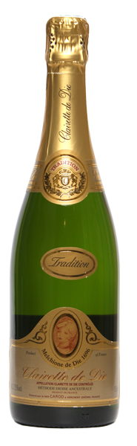**Melchione de Die Clairette de Die**

* Rhone
* Frankrijk
* Druiven: Clairette, Muscat
* 7,5%
* Mousserend dessert wijn
* Prijs- 9,95

Ten oosten van de stad van Valence liggen de wijngaarden van Die in het Franse departement van de (Drôme). Tussen de noordelijke en zuidelijke sub-regio's van de Côtes du Rhône , in de Rhônevallei. De wijngaarden liggen op een hoogte van maximaal 700 meter en behoren tot de hoogste in Frankrijk. De kalkhoudende bodem heeft de eigenschap voldoende regenwater vast te houden waardoor de wijnstokken de lange droge zomers goed kunnen doorstaan.

**Methode dioise**

Methode om mousserende wijn te maken uit een mengsel van de druivenvariëteiten muscat à petits grains en clairette (in gelijke delen). Na persing van de vruchten laat men de most gedurende drie tot vier maanden langzaam en bij zeer lage temperatuur gisten. Vervolgens wordt de nog gistende wijn gebotteld. De fermentatie zet zich in de fles voort; het daarbij ontwikkelde koolzuurgas blijft in de wijn gevangen. Het bezinksel wordt na enige maanden verwijderd door de wijn licht te filtreren; de mousse blijft daarbij intact. De wijn wordt vervolgens een week opgeslagen in tanks en tot slot op fles afgevuld.

**Historie**

Het proces van de mousserende Clairette ontstond per ongeluk door een Gallische herder. De herder liet per ongeluk na een pauze zijn fles wijn achter in het koele water van de rivier La Drôme. De fles werd in het koude water vergeten en achtergelaten. Na de winter werd de fles in het voorjaar gevonden het bleek koolzuurhoudende te zijn of in het Frans pétillant (sprankelend). Na de oorspronkelijke ontdekking, legden Gallische stammen in het najaar hun kruiken met wijn in de rivieren. In het daaropvolgend voorjaar haalden ze hun kruiken weer uit het water maar dan met een sprankelde (mousserend) wijn. De eerste gedocumenteerde beschrijving van de wijn kwam uit de Romeinse schrijver Plinius

Melchione de Die Clairette de Die is heerlijk fris met een lage alcoholpercentage van 7,5 % en heeft een bloemig karakter. De wijn is licht zoet, heeft een romige mousse, delicate florale aroma’s en een verfrissende smaak van witte druiven. Het kan worden gedronken op elk moment van de dag.

Wijn spijs goed voor rood fruit, romige desserts maar ook voor bij het ontbijt

**Tips voor de basis van wijn spijs combineren**

Het helpt als je het smaakprofiel van de wijn of het gerecht als uitgangspunt neemt om vervolgens de beste combinatie te bepalen. Bij een goede combinatie zit er duidelijk een overeenkomst tussen het mondgevoel, het smaakgehalte en de structuur van het gerecht. Fris hoort bij fris, rijp hoort bij rijp. Begin met te bepalen welke basissmaken in je gerecht voorkomen (zoet, zuur, zout, bitter). Een pasta bolognese/ ragu is bijvoorbeeld zout én zoet, maar een pasta carbonara is vooral zout (en romig). Kies voor een combinatie voor een goed tegengewicht, dus zoet-zout of zoet-zuur en zoek daar de passende wijnstijl bij uit. Dan kun je vervolgens kijken naar specifieke smaken in je gerecht, bijvoorbeeld bepaalde kruiden of toevoegingen. Zit er bijvoorbeeld paddenstoelen door je gerecht dan is een aards tintje in een wijn wellicht leuk.

**De 6 primaire smaken in wijn én gerechten**

**Zoet**

Zoet heeft de eigenschap om smaken te verzachten. Zure en bittere smaken worden dus zachter door het toevoegen van bijvoorbeeld suiker. Dit geldt ook bij wijn. Een beetje restzoet in de wijn maakt wijnen ronder en toegankelijker. In de basis moet de wijn iets zoeter zijn dan het gerecht.

**Zuren**

Zuren versterken elkaar. Een goede wijn beschikt altijd over een behoorlijke zuurgraad. In de basis moet een wijn zuurder zijn dan het gerecht. Maar je moet wel altijd even opletten bij het combineren van gerechten met veel zuur (bijvoorbeeld een salade met een vinaigrette). Gerechten met juist weinig zuur zoals gerookte vis kan ook fout uitvallen, doordat je door de wijn een vieze metaal smaak kunt proeven.

**Zout**

Zout is een product dat het smaakgehalte verhoogt. De hoeveelheid zout in je gerecht kan daarom de combinatie van wijn met spijs maken of breken. Belangrijk dus om te bepalen hoe intensief je smaakgehalte van het gerecht is en of je daar een power wijn of juist een wat zachtere wijn bij wilt schenken.

**Pikant**

Wijnen met veel zuur versterken de scherpe en pikante smaak. Dat is geen goede combinatie. Liever drink je bij een pikant gerecht een wijn met een licht zoetje. Ook jonge, fruitige rode wijnen met tannine combineert goed met een pikant gerecht. De stroefheid van de tannine lijkt dan namelijk weg te vallen waardoor juist de fruitigheid van de wijn naar voren komt.

**Bitters en tannines**

Bitters (en tannine) reageren niet alleen goed bij pikante gerechten, maar ook op gebraden of gegrild vlees. Een stevige wijn met veel tannine kun je daar dus goed bij kiezen. Het botst daarentegen juist bij visoliën waardoor zware rode wijnen vaak niet goed samen gaan bij vis. Een lichte rode wijn met weinig tannine zoals een beaujolais geven echter geen problemen met vis en kan juist heel lekker zijn.

**Vetten en oliën**

Vetten en oliën vormen een goed tegengewicht bij tannine rijken wijnen. Echter bij een filmend / romig gerecht kan een wijn met veel rond en zachtheid ook goed. Een witte wijn die houtopvoeding heeft gehad kan dan in de basis een top combinatie zijn maar ook de filmende dessertwijnen passen dus goed bij romige nagerechten.